02/2019

str. | Termíny nejbližších akcí
 | 07.03.19 | Diskusní klub u kávy  Beseda s nevidomou cestovatelkou  Diskusní klub u kávy  DUN Kopřivnice  DUN Příbor  Exkurze letiště Mošnov  DUN Nový Jičín
8 | 21.03.19 | Beseda s nevidomou cestovatelkou
 | 04.04.19 | Diskusní klub u kávy
10 | 05.04.19 | DUN Kopřivnice
10 | 06.04.19 | DUN Příbor
13 | 11.04.19 | Exkurze letiště Mošnov
10 | 28.04.19 | DUN Nový Jičín

Obsah

02 - Co se událo
02 - Muzeum v N. Jičíně
02 - Prezent. FriendlyVoxu
04 - Setkání odboček v Příboře
06 - Cvičení pro zdr. záda
07 - Pozvánky
07 - Nový termín Titanicu
08 - Beseda s cestovatel- kou Z. Habáňovou
10 - DUN na Moravě
13 - Exkurze na letiště
14 - Připravujeme
14 - Dámský klub
15 - Sociálně právní
poradna SONS

Milí přátelé,
přinášíme další informace z činnosti SONS a naší odbočky v Novém Jičíně.

Co se událo

Návštěva muzea v Novém Jičíně
První akcí roku 2019 byla v úterý 22. ledna návštěva muzea v Žerotínském zámku v Novém Jičíně. Prohlédli jsme si expozici věnovanou historii města Nového Jičína, dobové obrazy, bustu Marie Terezie, uniformu generála Laudona a další zajímavé exponáty. Seznámili jsme se s průmyslovou historií města, prošli jsme si expozici věnovanou vývoji výroby klobouků. Prohlídka byla doplněna podrobným a velmi zajímavým výkladem. Akci jsme jako vždy zakončili obědem v restauraci U Laudona.
Za Tým SONS Ondřej Zelenka.

Prezentace portálu FriendlyVox
Ve čtvrtek 14. února jsme se sešli v klubovně SONS společně s panem Robertem Štěrbou, který nám velmi podrobně představil ozvučený portál FriendlyVox. Seznámil nás s příběhem jeho vzniku, za kterým stojí silný příběh nevidomého zpěváka Honzy Jareše a snaha jeho otce mu pomoci s potížemi při práci s počítačem a internetem.
Vyvinut tak byl speciální webový portál, který se neustále zdokonaluje a přináší nové funkce. Je zcela přístupný pro člověka se zrakovým postižením. Vhodný je i pro úplné začátečníky, kteří s počítačem zatím nemají žádné zkušenosti. Ovládání je velmi jednoduché a uživatelsky příjemné.
Každý si tak může díky tomuto portálu zcela zdarma a na jakémkoliv počítači číst a psát emaily, v jednoduchém textovém editoru si psát poznámky, deník nebo recepty, číst zprávy z internetu, zjistit dopravní spojení, předpověď počasí, vyhledat informace na Googlu nebo zjistit podrobnosti na internetové encyklopedii Wikipedii, najít program televizních stanic, sledovat televizi nebo poslouchat rádio, přehrávat si videa z Youtube.
Doufejme, že v brzké době bude možné využívat FriendlyVox ke správě internetového bankovnictví. Pro začátečníky tedy odpadá nutnost pořídit si drahou kompenzační pomůcku a učit se práci se speciálním softwarem. Mohou využít počítač rodinných příslušníků, internetovou kavárnu nebo knihovnu.
Ve spolupráci s Městskou knihovnou v Novém Jičíně se snažíme pomoci zavést FriendlyVox do místních knihoven. Člověk se zrakovým postižením, ale třeba i senior se pak může obrátit na zaměstnance knihovny, který mu ukáže, na kterém počítači je FriendlyVox k dispozici. Bude proškolen a schopen pomoci a poradit začátečníkům.
Pro zájemce máme otevřený internetový klub, ve kterém je naučíme, jak s portálem pracovat tak, aby jej pak mohli pohodlně používat. Neváhejte a hlaste se na individuální konzultace na naší odbočce.
Za Tým SONS Hanka Petrová.

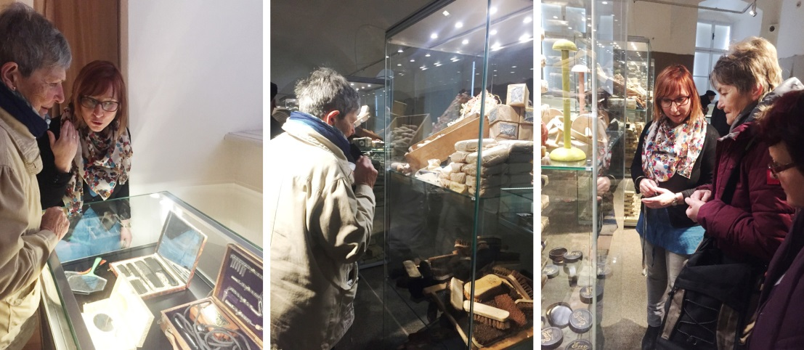
Setkání odboček v Příboře
Konec února již tradičně rezervujeme pro pravidelné setkání odboček v Příboře. Tentokrát jsme v příborském muzeu absolvovali komentovanou prohlídku expozice Zboží z půdy, věnovanou nálezu zboží galanterního obchodu pana Sasína. Ten na začátku druhé světové války ukryl zásoby svého obchůdku před nacisty na půdu a do sklepa svého domu. Po válce se pokusil svůj obchůdek znova otevřít, kvůli znárodňování ale zboží po čase opět uschoval a vše přečkalo až do konce komunismu. Rodina v devadesátých letech zboží z úkrytu vyzvedla a věnovala do muzejních sbírek.
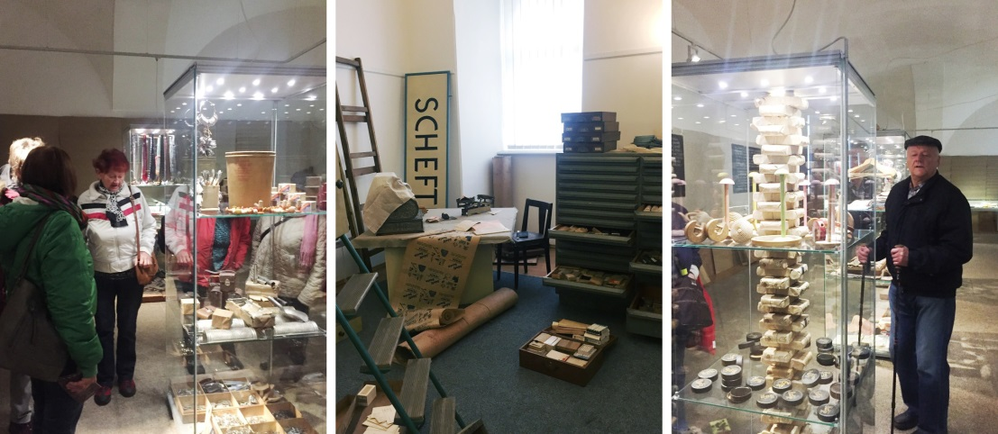
Následně jsme se přemístili do přednáškového sálu, kde nám pan Michalička opět přečetl několik velmi zábavných úryvků z knihy „Marné a správné jednání“.
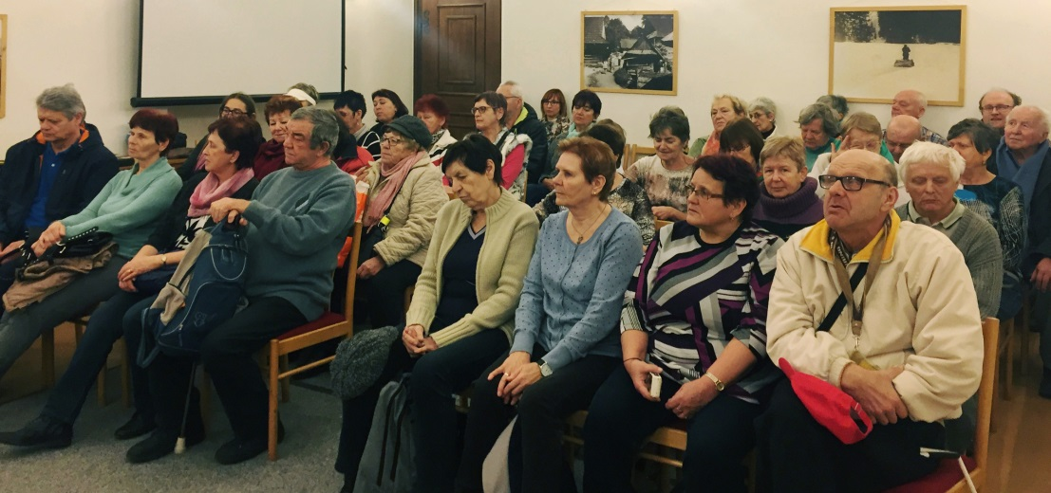
Kvůli změně majitele jsme pravděpodobně naposledy navštívili restauraci U zlaté hvězdy, kde jsme si dali dobrý oběd a ti, kdo měli zájem, si zahráli bowling. Setkání odboček, tak jak je známe již několik let, bylo poslední. Pro příští rok budeme hledat jinou vhodnou náhradu za tuto k nám velmi přátelskou a příjemnou restauraci. Snad se nám to podaří. Za Tým SONS Hanka Petrová.

Cvičení pro zdravá záda
V pondělí 4. března jsme absolvovali první hodinu z cyklu pěti lekcí Cvičení pro zdravá záda. V tělocvičně sdružení Jóga pro každý den v přízemí budovy, kde sídlíme, jsme se sešli před 15 hodinou v hojném počtu.
Lektorka jógy, paní Zora Arnoštová nás naučila techniky dechu a několik základních cviků na protažení a uvolnění krční, hrudní a bederní páteře. Cviky nám velmi dobře popsala a pečlivě dohlížela na správné provádění.
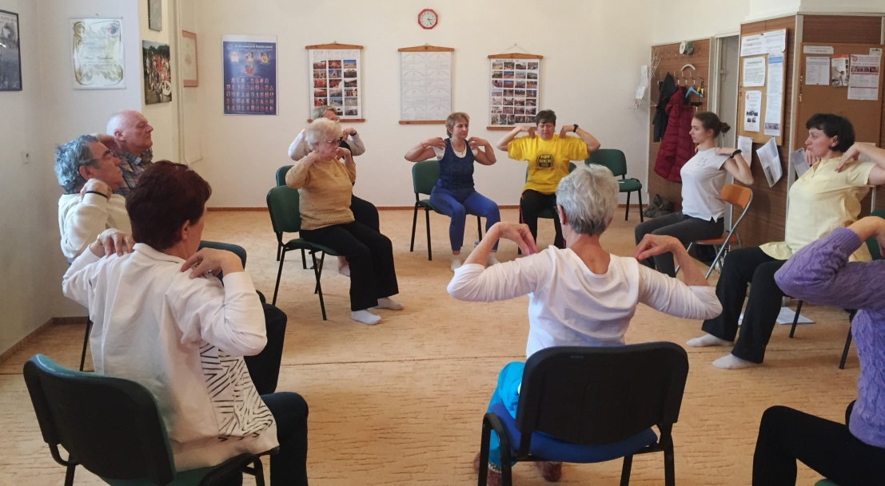
Vybrané cviky byly nenáročné, klidné a pohodové, každý cvičil dle svých možností. Cílem je naučit se sestavu cviků tak, abychom ji pak mohli cvičit sami doma.
Tato první lekce měla velmi pozitivní ohlas. Příští pondělí proběhne další lekce, ve které si zopakujeme první sestavu cviků a naučíme se nové. Rádi přivítáme i ty, kteří na první lekci nemohli přijít.
Za Tým SONS Hanka Petrová.

Pozvánky

Nový termín divadelního představení
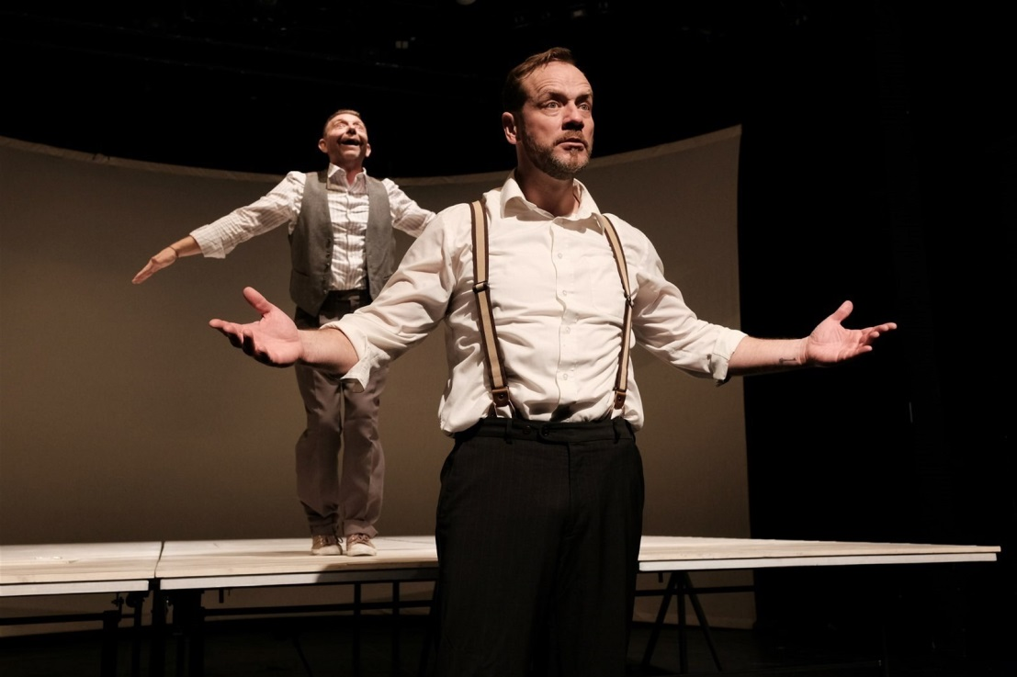
Připomínáme náhradní termín divadelního představení Titanic a to v pondělí 25. března.

Beseda s cestovatelkou Z. Habáňovou
Srdečně Vás zveme na velmi zajímavé setkání s nevidomou cestovatelkou Zuzanou Habáňovou.
KDY: 21. března 2019 od 14 a 18 hod (čtvrtek)
KDE: Od 14:00 hodin.
Klubovna SONS v Novém Jičíně
Sokolovská 617/9, 741 01 Nový Jičín
Od 18:00 hodin.
Knihovna Nový Jičín
Husova 1151/2, 741 01 Nový Jičín
CENA: ZDARMA
PŘIHLÁŠENÍ: do 20. března 2019 (středa)
- NUTNÉ - z organizačních důvodů
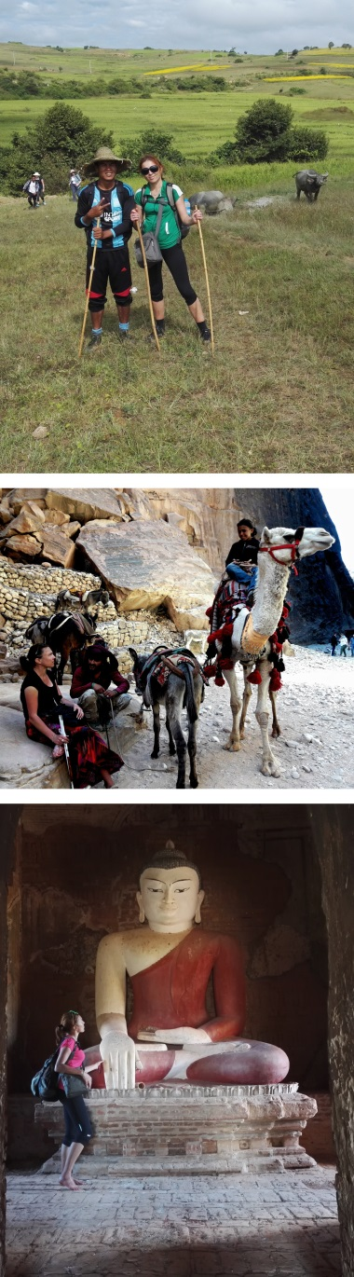
- novyjicin-odbocka@sons.cz
- 775 086 748 (H. Petrová)
Když ve svých 30 letech téměř oslepla, nevzdala to. Bez jakýchkoliv zkušeností vzala krosnu na záda a na vlastní pěst vyrazila do světa. Mezi obyčejné lidi do zemí, kam se vydá málokdo. Írán, Náhorní Karabach, Bosna a Hercegovina, Indie, Sulawesi nebo třeba Kurdistán a Kosovo, Gruzie, Thajsko, Jordánsko.
Časem přemluvila svého 65letého tátu a každý rok spolu chodí několikaset kilometrovou poutní cestu. Na cestách i necestách pořizuje fotografie, sepisuje své zážitky, které publikuje na svém blogu www.zuzanahabanova.com, pořádá besedy, natáčela i dokumentární film o cestování s mizivým zbytkem zraku.
Těšíme se na Vás Martin, Hanka a Petr

Dny umění nevidomých na Moravě
Duben je tradičně vyhrazen začátku Festivalu Dny umění nevidomých na Moravě. V letošním roce proběhne celkem 5 koncertů a to v Kopřivnici, Příboře, Novém Jičíně, Frenštátě pod Radhoštěm a Kuníně a výstava grafik Markéty Evjákové.
Přijměte prosím pozvání na komponovaný pořad Setkání s hudbou sedmi staletí. Hraje a slovem provází kytarista a varhaník Jiří Jelínek. Pan Jelínek je absolvent konzervatoře Jana Deyla pro zrakově postižené, učitel hry na kytaru a varhany v ZUŠ (nyní v penzi). Hudebně spolupracuje s několika divadelními ochotnickými soubory. Hraje při místních vernisážích výstav, na koncertech zrakově postižených učitelů aj.
- První koncert proběhne v pátek 5. dubna od 18:00 ve Vile Machů v Kopřivnici.
- Druhý pak v sobotu 6. dubna od 17:00 v refektáři Piaristického kláštera v Příboře.
Dále budou Novojičínské DUN pokračovat v neděli 28. dubna od 17 hodin Hudební večer v Evangelickém sborovém domě v Novém Jičíně. Svým zpěvem a hrou na příčnou flétnu rozezní sál slečna Eva Blažková. Posluchači se mohou těšit na večer písní s duchovní tématikou od baroka po romantismus za klavírního doprovodu MgA. Lukáše Poledny, Ph.D.
Těšíme se na Vás Martin, Hanka a Petr
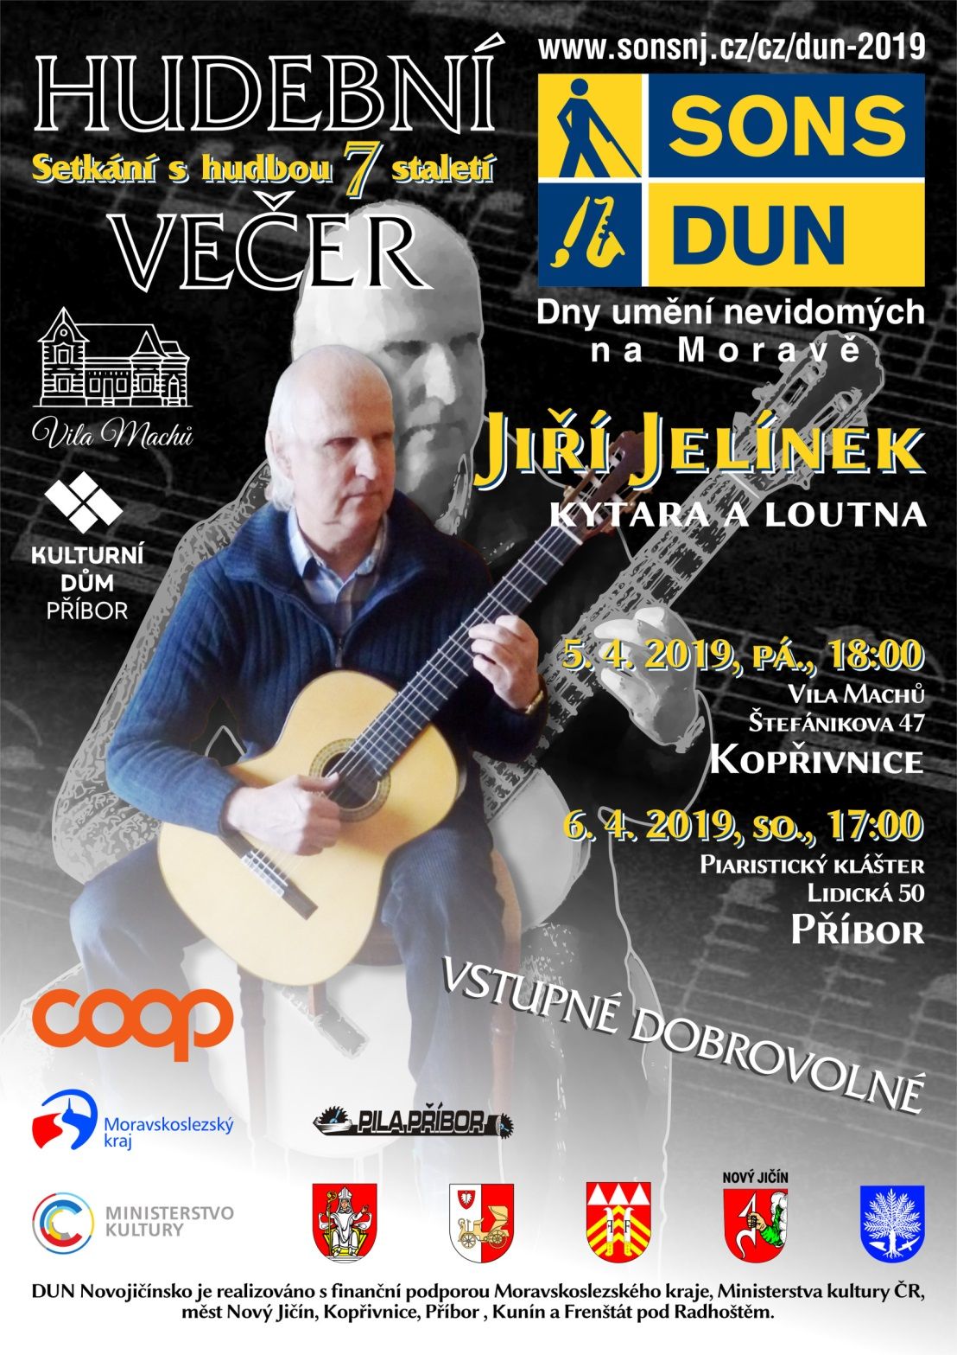
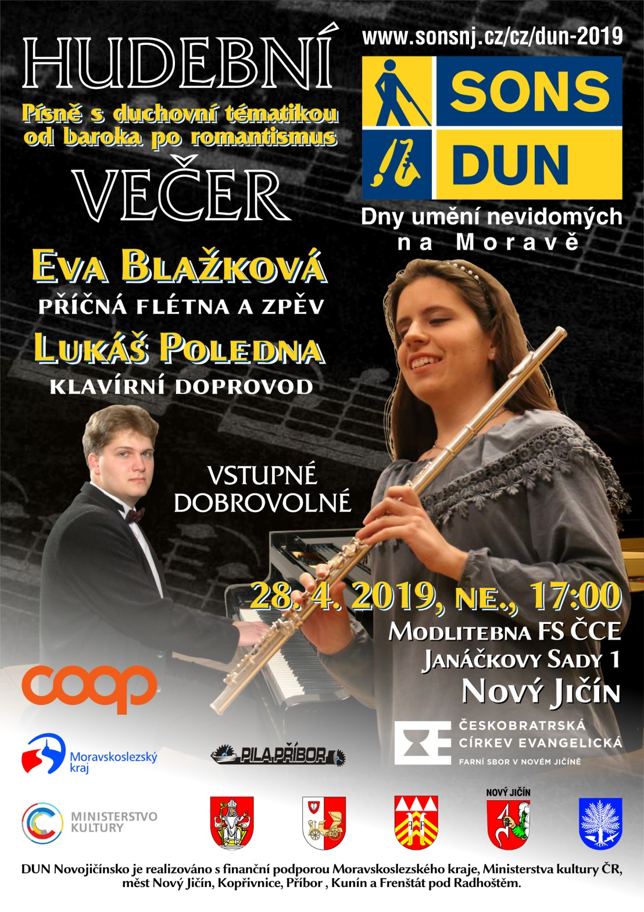

Exkurze na letiště L. J. v Mošnově
Společně s oblastní odbočkou SONS Olomouc Vás zveme na exkurzi na letiště Leoše Janáčka v Mošnově.
KDY: 11. dubna 2019 (čtvrtek)
KDE: Letiště Leoše Janáčka v Mošnově
CENA: 50,- pro členy SONS ČR, z. s.
61,- pro ostatní
Možný oběd v rest. Máj si hradí každý sám.
DOPRAVA: 9:00 před vlak. nádr. v N. Jičíně
PŘIHLÁŠENÍ: do 1. dubna 2019 (pondělí)
- NUTNÉ - z organizačních důvodů
- novyjicin-odbocka@sons.cz
- 775 086 748 (H. Petrová)
Začátek exkurze je v 10 a doba trvání přibližně hodinu a půl. Přesun z Nového Jičína na letiště a zpět zajistíme speciálním autobusem. Čas příjezdu do Nového Jičína bude upřesněn. Po exkurzi je možné zúčastnit se oběda v restauraci Máj. Oběd si hradí účastníci sami.
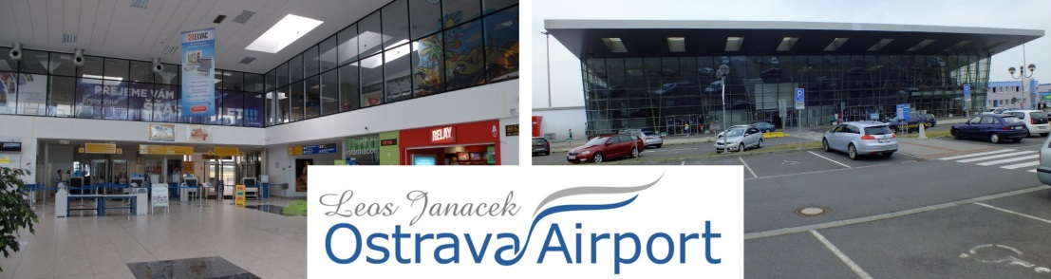
Těšíme se na Vás Martin, Hanka a Petr

Připravujeme

Dámský klub
Ve spolupráci s vizážistkou Janou Maralíkovou a dalšími zajímavými hosty připravujeme Dámský klub.
Půjde o nepravidelná setkání s přednáškami, besedami a workshopy na čistě dámská témata jako je například péče o pleť a vlasy, co by nemělo chybět v našem šatníku aneb co nám sluší, jak efektivně používat dekorativní kosmetiku, výroba netoxické přírodní drogerie a kosmetiky, bezobalové nakupování, vybrané ruční práce, vaření a další.
První setkání Dámského klubu je předběžně naplánováno na čtvrtek 16. května od 14:00 hodin v klubovně SONS. Cena bude 50,- Kč.
Těšíme se na Vás Martin, Hanka a Petr

Sociálně právní poradna

Informace a odpovědi na dotazy SONS
O obsah následujících řádků se postarala zejména rozhodnutí Poslanecké sněmovny Parlamentu České republiky, která ukončila legislativní proces dlouho diskutovaných zákonných novel. Ty již mají za sebou pouť do Senátu, který se je pokusil pozměňovacími návrhy vylepšit, ale poslanci pak senátorských návrhů nedbali a setrvali na novelách v původní podobě. To platí jak:
- zrušení karenční doby, tak
- o změnách v oddlužení fyzických osob. A dále informujeme
- o nových výších příspěvku na péči v některých stupních.
Zvýšení příspěvku na péči
Po poměrně zdlouhavých legislativních peripetiích již byla s téměř konečnou platností přijata novela zákona o sociálních službách (z. č. 108/2006 Sb.), která změní částky příspěvku na péči pro příjemce závislé na pomoci jiné fyzické osoby ve III. a IV. stupni. Toto zvýšení se tedy bude týkat spíše menší části našich čtenářů, přesto jistě stojí za zmínku. Příspěvek na péči ve III. stupni se pravděpodobně od července tohoto roku (v době psaní článku ještě chyběl podpis prezidenta republiky, jehož neočekávané odklady by mohly účinnost pozměnit) zvýší pro osoby do 18 let na částku 13.200 Kč, a pro osoby starší 18 let na 12.800 Kč. Pravděpodobně již od dubna 2019 bude příspěvek na péči pro osoby starší 18 let závislé ve IV. stupni a nevyužívající pobytové sociální služby zvýšen na 19.200 Kč, a to pro všechny věkové kategorie.
Konec karenční doby
Realitou se stal dlouhodobý záměr levicových poslanců a zrušena byla třídenní karenční doba. Šlo o dobu prvních tří pracovních dnů, po kterou nebyla při dočasné pracovní neschopnosti zaměstnancům vyplácena náhrada mzdy. Novelou příslušných zákonů publikovanou pod číslem 32/2019 Sb. se tato karenční doba stane historií a náhrada mzdy či platu bude zaměstnancům vyplácena po prvních čtrnáct dnů od začátku dočasné pracovní neschopnosti, patnáctým dnem pak začíná výplata nemocenského. Tato změna nabude účinnosti 1. července 2019.
Jaké změny přinesla nedávno schválená
novela insolvenčního zákona?
Jen o jednotku nižší číslo než výše popsaná novela, v tomto případě tedy 31/2019 Sb., má Poslaneckou sněmovnou schválený vládní návrh, který upravuje zejména insolvenční zákon. Novela čítá 27 stran textu, my se zaměříme jen na to nejpodstatnější, tedy na změny podmínek oddlužení, často nazývaného osobním bankrotem.
Dosud platilo, že soud schválil návrh na oddlužení jen dlužníkovi, který byl schopen během pěti let splatit 30 % pohledávek jeho věřitelů, tato podmínka však odpadá. Nyní se posuzování kritérií splnění oddlužení posunují zejména na konec doby, po které bude dlužník oddlužení plnit, ocitujme nové klíčové ustanovení § 412a insolvenčního zákona:

“Oddlužení plněním splátkového kalendáře se zpeněžením majetkové podstaty je splněno, jestliže
- dlužník splatil nezajištěným věřitelům jejich pohledávky v plné výši,
- dlužník v době 3 let od schválení oddlužení splatil nezajištěným věřitelům alespoň 60 % jejich pohledávek,
- po dobu 5 let od schválení oddlužení nebylo dlužníku oddlužení zrušeno a dlužník neporušil svou povinnost vynaložit veškeré úsilí, které po něm bylo možno spravedlivě požadovat, k plnému uspokojení pohledávek svých věřitelů; má se za to, že tuto povinnost neporušil, jestliže v této době splatil nezajištěným věřitelům alespoň 30 % jejich pohledávek.”
Toto znění připouští i možnost, že také dlužníkovi, kterému se nepodaří za pět let splatit alespoň 30 % pohledávek, může soud oddlužení schválit.
Za hodný pozornosti pak určitě můžeme pro naši komunitu označit odstavec 4 téhož ustanovení:
„Vznikl-li dlužníku nárok na starobní důchod před schválením oddlužení a tento nárok trval po celou dobu schváleného oddlužení nebo je-li dlužník invalidní ve druhém nebo třetím stupni, je oddlužení plněním splátkového kalendáře se zpeněžením majetkové podstaty splněno, jestliže nebylo zrušeno po dobu 3 let od schválení oddlužení.“
Z tohoto odstavce tedy plyne, že bude-li se poživatel starobního nebo invalidního důchodu snažit poctivě tři roky po schváleném návrhu na oddlužení splácet, může být již po této době uznán soudem bezdlužným, i když by se mu nepodařilo splatit pohledávky ve výši v návrhu na oddlužení předpokládané. Toto „výjimečné“ schválení oddlužení (bez toho, aby dlužník splatil alespoň 30 % dluhů, není možné získat opakovaně, jedině za okolností zvláštního zřetele hodných, jak stanoví následující odstavec. Nová pravidla pro oddlužení bude možné aplikovat až na oddlužení povolená pravomocnými rozhodnutími soudu po účinnosti této novely, tedy po 1. červnu tohoto roku.
Za zmínku stojí i nová možnost přerušení průběhu oddlužení na návrh dlužníka či insolvenčního správce. Průběh oddlužení může být přerušen až na jeden rok, návrh musí být podložen vážnými důvody a nemůže k němu dojít opakovaně.
O „žhavých“ novinkách za Sociálně
právní poradnu informuje
Luboš Zajíc
Naši činnost v roce 2018 podpořily
Moravskoslezský kraj, města Bílovec, Frenštát p. R., Kopřivnice, Nový Jičín, Odry, Příbor, městysy Spálov, Suchdol n. O., obce Bartošovice, Heřmanice u O., Hodslavice, Jeseník n. O., Kunín, Libhošť, Mořkov, Rybí, Skotnice, Starý Jičín, Šenov u Nového Jičína, Tichá, Ženklava. Společnosti COOP Jednota Hodonín, s.d. a Pila Příbor, s. r. o..
Přijímáme dobrovolníky
pro pomoc nevidomým a slabozrakým.
Informace zájemcům o dobrovolnictví nebo o službu dobrovolníků poskytne – oblastní koordinátor
dobrovolníků Petr Jasinský tel.: 778 768 381.
KONTAKTNÍ A REDAKČNÍ ÚDAJE
- Sjednocená organizace nevidomých a slabozrakých České republiky, zapsaný spolek (SONS ČR, z. s.)
- Oblastní odbočka v Novém Jičíně
- Sokolovská 617/9, 741 01 Nový Jičín
- IČ: 65399447, DIČ: CZ 65399447
- Bankovní spojení: 212092074/0300 - ČSOB - N. Jičín
- web.: www.sonsnj.cz, mobil: 776 488 164 (Hyvnar)
- e-mail: novyjicin-odbocka@sons.cz
- budova u autobusového nádraží, 1. patro na konci schodiště vpravo.
PORADENSKÉ HODINY A PŮJČOVNA
KOMPENZAČNÍCH POMŮCEK:
Pondělí: 8:00-12:00 a 12:30-16:30
Středa: 8:00-12:00 a 12:30-16:00
Jinak po předchozí domluvě.
Neprodejná tiskovina

